SLOVENŠČINA, 21.1.2021

SPOZNAVANJE PISNEGA JEZIKA – MALE TISKANE ČRKE: U

UČBENIK PAJKEC PIKO: l - lonec stran 59

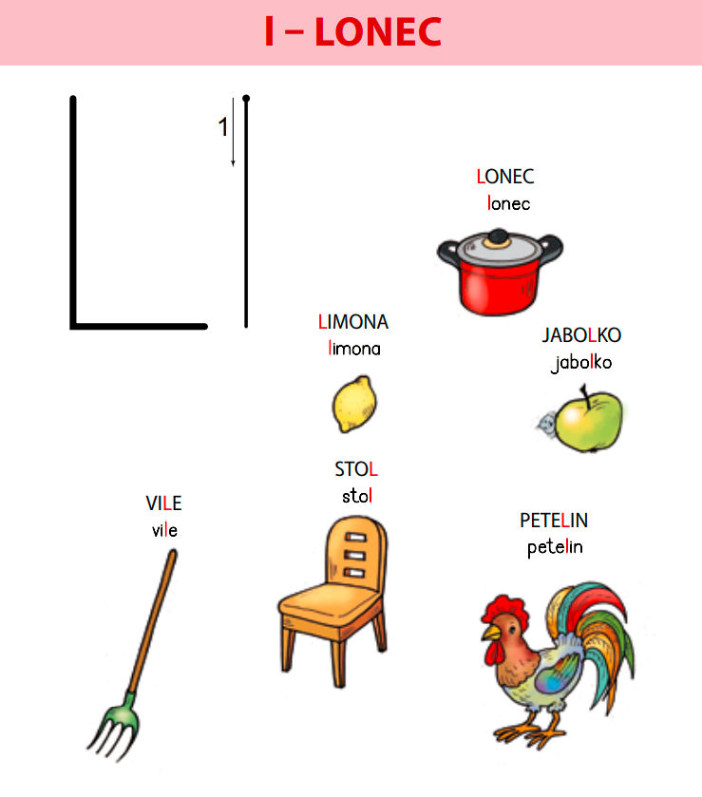

1. poimenuj narisane predmete
2. povej, kje slišiš glas L (na začetku, na sredini ali na koncu besed)
3. oblikuj še nekaj besed, ki imajo glas L na začetku besede
4. s prstom vleci po veliki in mali tiskani črki
5. glasno beri 5 x, vleci vse zloge in besede

**la le li lo lu**

**luč čelo milo slon lisica lovec lonec vile**

na spodnji povezavi si poglej še zapis male tiskane črke l

[Mala tiskana črka l - YouTube](https://www.youtube.com/watch?v=mHvbqQOSBUk)

Sedaj vzemi zvezek za slovenščino in zapiši kot na spodnji sliki.

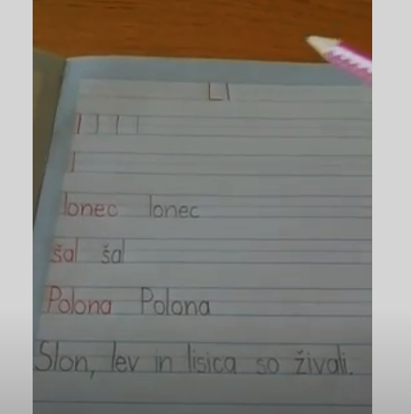

Zapiši dve vrstici male tiskane črke **l**,

v tretjo vrstico besedo **lonec**,

v četrto vrstico besedo **šal**,

v peto vrstico besedo **Polona,**

za konec še poved: **Slon, lev in lisica so živali.**